Zariadenie závodov 2. ročník
Téma: Salamander a konvektomaty
Panvy na vyprážanie a ponorné vyprážače
Elektrické, plynové a kombinované sporáky a rúry

Salamander a konvektomaty

Salamander
Je najrozšírenejšia forma roštu, kde zdroj tepla pôsobí zhora na pokrm. Používa sa na opekanie a zapekanie pokrmov v miskách.

Konvektomaty
Umožňujú na jednom zariadení vykonávať prípravu pokrmov. Je to zariadenie, ktoré umožňuje zlúčenie rôznych typov prípravy pokrmov v jednom kompaktnom prístroji – konvektomate. Umožňuje variť rôzne pokrmy súčasne v jednom varnom priestore, čím umožňuje významne skrátiť čas varenia.
Konvektomat umožňuje nasledovné pracovné režimy:
- horúci vzduch – potraviny sa pripravujú v horúcom vzduchu, ktorý rovnomerne cirkuluje vo varnej komore. V tomto režime sú časy prípravy pokrmov podstatne kratšie .
- sýta para – umožňuje variť súčasne rôzne druhy potravín bez rizika zmiešania chutí, pričom môžu mať aj rôzne časy prípravy, lebo je možné po uplynutí potrebného času danú potravinu z varnej komory vybrať. Je možné variť tieto potraviny: parené buchty, knedle, cestoviny, ryža, zemiaky...
- zmiešaný režim – v tomto režime je možné pripravovať všetky druhy pečeného mäsa. Optimálnemu riadeniu procesu prispieva použitie teplotnej sondy.
- regenerácia potravín – táto funkcia je podobná ako režim zmiešaný. Je vhodná pre ohrev pokrmov, ktoré boli už uvarené ale následne schladené, vďaka prívodu regulovanej pary do varného priestoru sa nevytvára kondenzát na povrchu pokrmov ako pri bežnom ohrievaní a jedlá sa môžu regenerovať v odkrytých gastro nádobách.
Zdrojom energie pre konvektomaty sa využíva elektrická energia, zemný plyn a propán – bután.
Konvektomaty majú systém avíza a hlásenia porúch, ktorý užívateľa upozorňuje na niektoré poruchy alebo zlé používanie prístroja, navyše tieto konvektomaty spĺňajú náročné požiadavky HACCP.
Pre konvektomaty je charakteristická profesionalita a presnosť ako aj úspora času pri varení a príprave jedál.

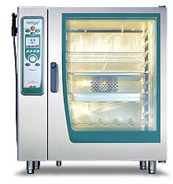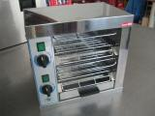

Panvy na vyprážanie a ponorné vyprážače

Panvy na vyprážanie sa používajú nielen na vyprážanie mäsa a múčnikov, ale aj na dusenie veľkého množstva mäsa, na prípravu základov omáčok, na opekanie a pod..
Panva na vyprážanie má tvar celkom uzatvoreného kvádra. Základný rám a bočné steny sú z bieleho smaltu. Povrch je krytý vekom v nehrdzavejúcej ocele. Pod ním je vnútorná liatinová nádoba (vlastná vyprážacia panva). Panvica sa pohybuje v otočných čapoch a sklápa sa pomocou skrutkového prevodu. Na pravej bočnej stene je diskové koleso na sklápanie. Na ľavej stene je kohút prívodu plynu (alebo hlavný vypínač elektrického prúdu) a pod ním plynová zapaľovacia hadica. Sú vybavené termostatom, aby sa tuky neprepaľovali.
Plynové a elektrické panvy na vyprážanie sú veľmi výkonné. Ich nevýhodou je, že spôsobia zmenu chuti a farby, ak necháme upravený pokrm dlhší čas v panvici, liatina znehodnocuje vitamín C a nerovný povrch liatiny sa zle čistí.

Ponorné vyprážače
Ponorné vyprážače sú oproti panvám výhodnejšie na vyprážanie menšieho množstva surovín, ale dajú sa použiť iba ba vyprážanie. Viac šetria tuk, lebo vyprážané porcie kladieme na sito, a tým sa tuk neznečisťuje zvyškami vyprážaných pokrmov.
Ohrev je tiež intenzívnejší, pretože tuk sa ohrieva priamo pomocou ponorných telies. Vyprážače sa používajú na vyprážanie mäsitých a zeleninových pokrmov a zemiakov.
Ponorný vyprážač má celokovovú konštrukciu, steny sú z bieleho smaltovaného plechu. Vrchná doska a vlastná vyprážacia nádoba sú z nehrdzavejúcej ocele. Na prednej časti vyprážača je ovládacie zariadenie, t.j. ohrievanie a výpustné kohúty. Výhrevné rúrkové telesá sú sklopné, takže sa pri čistení dajú zdvihnúť z nádoby. Vyprážač má termostat. Vyprážacia nádoba je doplnená košom z hustého pletiva, do ktorého sa kladú vyprážané suroviny.
Niektoré vyprážače, osobitne určené na vyprážanie rýb , sú doplnené roštami na odloženie a odkvapkávanie vypražených pokrmov.

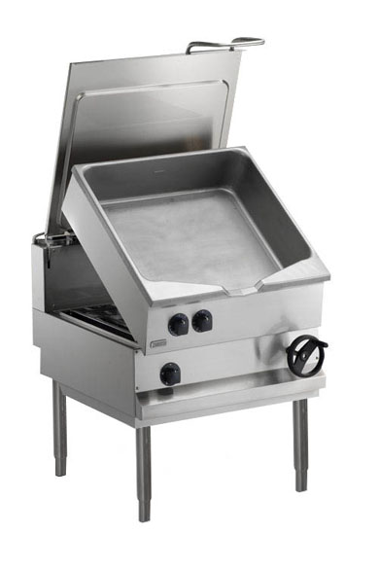

Elektrické, plynové a kombinované sporáky a rúry

Elektrický sporák, rúra

Elektrický sporák sa používa na varenie v prevádzkach a zariadeniach verejného stavovania, je vyhotovený z potravinársky nezávadného nerezového materiálu. Elektrický sporák sa skladá u dvoch častí: z hornej, ktorá je vybavená termostatom, ktorý platňu chráni proti prehriatiu a následnému prasknutiu. V spodnej časti sa nachádza elektrická rúra s nútenou cirkuláciou vložku má vyhotovenú z celonerezovej ocele a je obalená tepelnou izoláciou. Rúra je vybavená dvomi výhrevnými telesami s dvoma ventilátormi. Horné aj spodné výhrevné teleso je regulované súčasne, spodné teleso je vyklápacie. Prevádzková teplota je nastaviteľná v rozsahu 50 – 280 stupňov Celzia.
Prevádzka elektrickej rúry je signalizovaná zelenou kontrolkou a činnosť výhrevných telies s bielou kontrolkou, ktorá po dosiahnutí požadovanej teploty zhasne. Zariadenie je vybavené nastaviteľnými nožičkami.
Zdrojom plynových sporákov a rúr je zemný plyn.

Kombinovaný sporák, rúra
Je vybavený plynovými horákmi a elektrickou rúrou. Používa sa na varenie a pečenie v prevádzkach spoločného stravovania. Vyhotovený je z potravinársky nezávadného nerezového materiálu. Sporák má samostatnú konštrukciu a nastaviteľné nožičky na vyrovnanie nerovností podlahy. Štyri plynové horáky sa zapaľujú večným plameňom a sú vybavené termoelektrickými poistkami pre bezpečnú prevádzku.
Elektrická rúra na pečenie má smaltovanú vložku a je obalená tepelnou izoláciou. Horné aj spodné výhrevné teleso je regulované súčasne, spodné je vyklápacie. Prevádzková teplota je nastaviteľná v rozsahu 50 – 280 stupňov Celzia. Prevádzka elektrickej rúry je signalizovaná zelenou kontrolkou a činnosť výhrevných telies bielou kontrolkou, ktorá po dosiahnutí požadovanej teploty zhasne.

